АДМИНИСТРАЦИЯ ГОРОДА ПЕРМИ

НАЧАЛЬНИК ДЕПАРТАМЕНТА
ГРАДОСТРОИТЕЛЬСТВА И АРХИТЕКТУРЫ

Р А С П О Р Я Ж Е Н И Е

21.10.2020 059-22-01-03/1-102
О подготовке части проекта межевания территории
по ул. Репина
в Орджоникидзевском районе города Перми, в целях внесения изменений в документацию
по планировке территории, ограниченной ул. Репина, городскими лесами
в Орджоникидзевском районе города Перми, утвержденную постановлением администрации города Перми от 11.04.2018 № 225
и о признании утратившим силу распоряжения начальника департамента градостроительства
и архитектуры администрации города Перми от 06.11.2018
№ СЭД-059-22-01-03-748
«О подготовке проекта межевания территории по ул. Репина
в Орджоникидзевском районе города Перми»

В соответствии со статьями 8, 41, 43, 45, 46, 57 Градостроительного кодекса Российской Федерации, на основании заявления Барановой Екатерины Сергеевны от 29 сентября 2020 г. № 059-22-01-29-5071, действующей
по доверенности от 31 июля 2020 № 59АА2982120 в интересах Петрова Михаила Владимировича, в целях внесения изменений в документацию по планировке территории (проект планировки и (или) проект межевания территории)
в соответствии с частью 21 статьи 45 Градостроительного кодекса Российской Федерации:

1. Петрову Михаилу Владимировичу за счет собственных средств осуществить подготовку части проекта межевания территории по ул. Репина
в Орджоникидзевском районе города Перми, в целях внесения изменений
в документацию по планировке территории, ограниченной ул. Репина, городскими лесами в Орджоникидзевском районе города Перми, утвержденную постановлением администрации города Перми от 11.04.2018 № 225 (далее – часть проекта межевания территории), согласно приложению к настоящему распоряжению.
2. Признать утратившим силу распоряжение начальника департамента градостроительства и архитектуры администрации города Перми
от 06 ноября 2018 г. № СЭД-059-22-01-03-748 «О подготовке проекта межевания территории по ул. Репина в Орджоникидзевском районе города Перми».
3. Физические или юридические лица в тридцатидневный срок со дня вступления в силу настоящего распоряжения вправе представить в департамент градостроительства и архитектуры администрации города Перми предложения о порядке, сроках подготовки и содержании части проекта межевания территории.
4. Срок подготовки части проекта межевания территории составляет 2 года
со дня вступления в силу настоящего распоряжения. По истечении указанного срока представление части проекта межевания территории на рассмотрение
и утверждение не допускается.
5. Настоящее распоряжение вступает в силу со дня официального опубликования в печатном средстве массовой информации «Официальный бюллетень органов местного самоуправления муниципального образования город Пермь».
6. Отделу планировки территорий управления территориального планирования и механизмов реализации департамента градостроительства и архитектуры администрации города Перми:
6.1. обеспечить опубликование настоящего распоряжения в печатном средстве массовой информации «Официальный бюллетень органов местного самоуправления муниципального образования город Пермь» и его опубликование (обнародование) на официальном сайте муниципального образования город Пермь в информационно-телекоммуникационной сети Интернет в течение 3 календарных дней со дня принятия настоящего распоряжения;
6.2. обеспечить направление в функциональные и территориальные органы администрации города Перми запроса о представлении исходной информации
для подготовки части проекта межевания территории в течение 3 календарных дней со дня вступления в силу настоящего распоряжения.
7. Управлению информационного обеспечения градостроительной деятельности департамента градостроительства и архитектуры администрации города Перми разместить сведения о подготовке части проекта межевания территории в информационной системе обеспечения градостроительной деятельности города Перми в течение 14 календарных дней со дня вступления
в силу настоящего распоряжения.
8. Контроль за исполнением настоящего распоряжения оставляю за собой.

М.В. Норова

Приложение
к распоряжению начальника департамента градостроительства
и архитектуры администрации
города Перми
21.10.2020 059-22-01-03/1-102

ТЕРРИТОРИЯ
по ул. Репина в Орджоникидзевском районе города Перми,
площадью 27,25 га
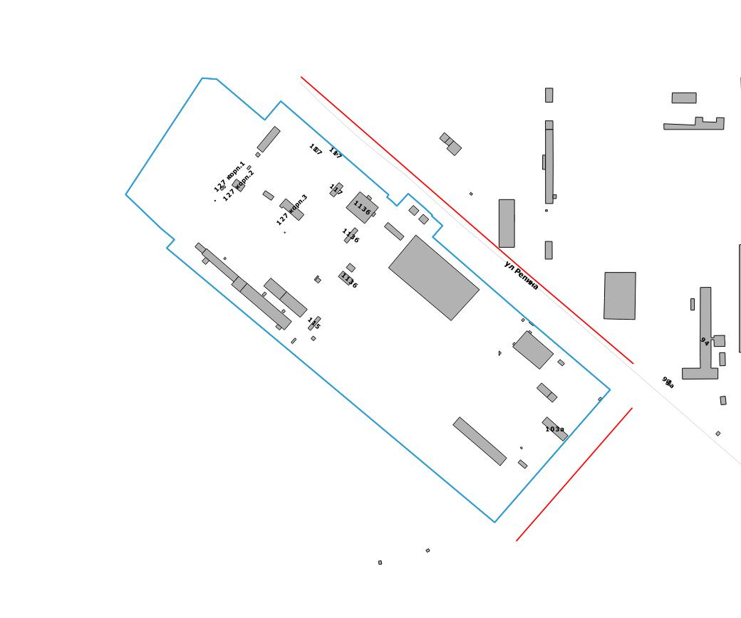

 | – граница территории для подготовки части проекта межевания территории

